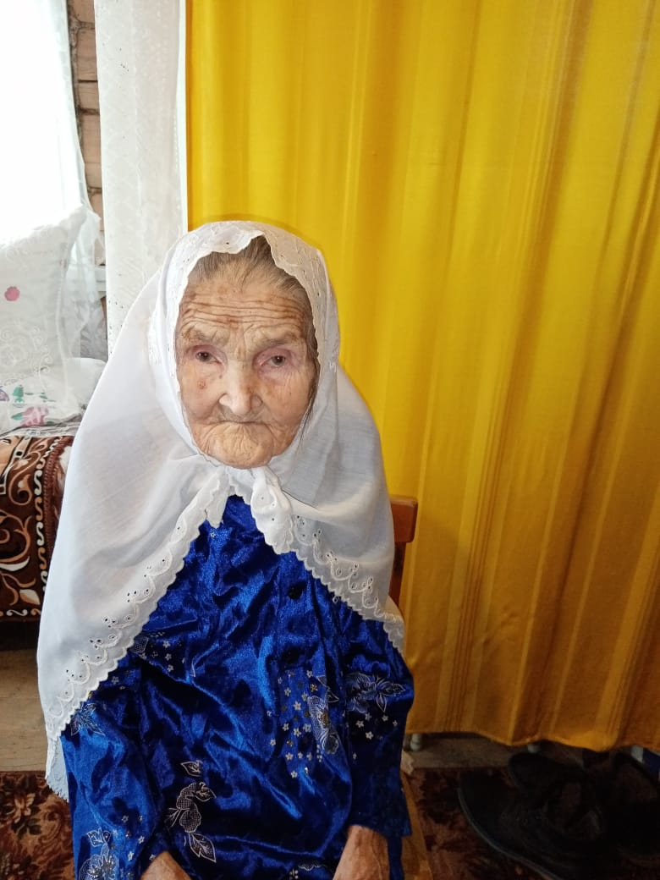
Замалдинова Сания Калимулловна родилась 02 декабря 1927 года в селе Малая Цильна. Отец умер на войне, жилось трудно, семья бедствовала. С малых лет работала разнорабочей в родном колхозе. С мужем участником-инвалидом ВОВ в браке прожила 57 лет. Воспитали 6-х детей. Пережили много голодовок, даже вспоминать страшно, ели крапиву, хмель, гнилую картошку, оставшуюся с осени, говорит она вспоминая годы войны.
Я очень рада, говорит, Сания Калимуллина, что на земле мир.

